Kultūros paveldo objekto būklės tikrinimo taisyklių priedas

(Kultūros paveldo objekto būklės patikrinimo akto forma)
______________________Kauno miesto savivaldybės Kultūros paveldo skyrius______________________
(dokumento sudarytojo pavadinimas)

KULTŪROS PAVELDO OBJEKTO BŪKLĖS PATIKRINIMO AKTAS

2017.02.06 Nr. 55-16-11
(data)
Kaunas
(užpildymo vieta)

I. BENDRIEJI KULTŪROS PAVELDO OBJEKTO DUOMENYS

1. Pavadinimas Juozo Tumo – Vaižganto butas
2. Unikalus kodas Kultūros vertybių registre 10393
3. Nekilnojamojo kultūros paveldo vertinimo tarybos akto patvirtinimo data ir numeris (jei aktas patvirtintas) -
4. Adresas Aleksoto g. 10, Kauno m. sav., Kaunas
5.Valdytojas Maironio lietuvių literatūros muziejus, valstybinė biudžetinė įstaiga, 190756653, Rotušės a. 13, LT–44279 Kaunas, +370 (37) 207477
(vardas, pavardė, gyv. vieta, tel. numeris/juridinio asmens pavadinimas, teisinė forma, buveinė, kodas, tel. numeris)

6.Paskelbtas ar nepaskelbtas saugomu kultūros paveldo objektu Valstybės saugomas
7. Ankstesnio būklės patikrinimo akto data ir numeris -

II. KULTŪROS PAVELDO OBJEKTO BŪKLĖS DUOMENYS

8. Kultūros paveldo objekto fizinės būklės pokytis
 | 5 – būklė labai pagerėjo | 4 – būklė gerėja | 3 – būklė nepakito | 2 – būklė blogėja | 1 – būklė labai pablogėjo
1. Kultūros paveldo objekto fizinės būklės pokyčio įvertinimas* |  |  | V
* - Pažymėti - V.

5 – būklė labai pagerėjo - objektas restauruotas, pritaikytas ar atkurtas, aplinka sutvarkyta, nuolat prižiūrima, vizualinės taršos šaltinių nėra;
4 – būklė gerėja - objektas yra naudojamas ir valdytojas nuolat vykdo priežiūros darbus, laiku šalinami atsiradę defektai, objekte atlikti/atliekami remonto, konservavimo darbai arba objekte atliekami restauravimo, pritaikymo ar atkūrimo darbai, aplinka tvarkoma, nuolat prižiūrima, vizualinės taršos šaltinių nėra arba imamasi priemonių juos panaikinti;
3 – būklė nepakito - objektas yra naudojamas ir valdytojas nuolat vykdo priežiūros darbus, objektas nenaudojamas, bet jame atliekami/atlikti tyrimai, avarijos grėsmės pašalinimo, apsaugos techninių priemonių įrengimo ar kiti neatidėliotini saugojimo darbai, objektas užkonservuotas, imamasi priemonių apsaugoti objektą nuo neigiamo aplinkos poveikio, aplinka tvarkoma nereguliariai, yra vizualinės taršos šaltinių, dėl kurių panaikinimo nesiimta jokių priemonių;
2 – būklė blogėja - objektas nenaudojamas/naudojamas ir nyksta dėl valdytojo nevykdomos ar nepakankamos priežiūros, buvo apardytas stichinių nelaimių ar neteisėta veikla, sunyko ar buvo apardyta iki 50% objekto, aplinka netvarkoma, yra vizualinės taršos šaltinių, dėl kurių panaikinimo nesiimta jokių priemonių, ar tokių šaltinių daugėja;
1 – būklė labai pablogėjo - objektas sunyko, buvo sunaikintas stichinių nelaimių ar neteisėta veikla, sunyko ar buvo sunaikinta daugiau kaip 50% objekto, aplinka apleista, netvarkoma, daugėja vizualinės taršos šaltinių, ir dėl to nesiimama jokių priemonių.

9. Kultūros paveldo objekto (statinio) dalių fizinės būklės pokytis**
 | 5 – būklė labai pagerėjo | 4 – būklė gerėja | 3 – būklė nepakito | 2 – būklė blogėja | 1 – būklė labai pablogėjo
1. Pamatai ir nuogrindos |  |  | V
2. Sienų konstrukcijos |  |  | V
3. Sienų apdaila |  |  |  | V
4. Stogo danga |  |  | V
5. Stogo konstrukcijos |  |  | V
6. Langai |  |  | V
7. Durys |  |  | V
8. Puošyba (jei yra) |  |  | V
** - 9 p. pildomas tik kultūros paveldo statiniams. Vertinant kultūros paveldo statinio bendrą būklės pokytį 8 p., išvedamas vidurkis iš visų tokio statinio dalių fizinės būklės pokyčio vertinimo balų, pažymėtų 9 p.

10. Išvados apie kultūros paveldo objekto fizinės būklės pokytį. Stogas keturšlaitis, dangos tipas – skardinis, konstrukcijų būklė gera. Pamatų ir nuogrindų būklė patenkinama, vietomis nukritęs tinkas bei kiti defektai įtakoti aplinkos veiksnių. Langų, durų būklė gera. Sienų apdailos būklė blogėja, krenta tinkas. Butą sudaro 4 kambariai: darbo, miegamasis, valgomasis ir svečių priimamasis. Interjero būklė gera, išlaikytas autentiškumas, parketo, durų, kietmedžio plintusų, radiatorių būklė gera.

11. Kultūros paveldo objekto aplinkos būklės pokytis***
5 – būklė labai pagerėjo | 4 – būklė gerėja | 3 – būklė nepakito | 2 – būklė blogėja | 1 – būklė labai pablogėjo
 |  | V
***- Pažymėti - V.

12. Išvados apie kultūros paveldo objekto aplinkos būklės pokytį. Aplinkos būklė tvarkinga, prižiūrima. Aplinkos taršos požymių neaptikta.

13.Fotofiksacija
(F-1) Vaizdas iš PR pusės;
(F-2) PV ir PR fasadai;
(F-3) PV fasadas;
(F-4) V pusės fasadas;
(F-5) Vaizdas iš vidinio kiemo Š pusės;
(F-6) Juozo Tumo – Vaižganto atminimo lenta;
(F-7) Juozo Tumo – Vaižganto buto vidaus interjeras;
(F-8) Vidaus interjeras;
(F-9) Vidaus interjeras;
(F-10) Juozo Tumo – Vaižganto buto laiptinė.

Iš viso: 5 lapai

14. Kiti dokumentai -

Vyriausioji specialistė _____________________ Andrijana Filinaitė
(aktą įforminusio asmens pareigų pavadinimas) (parašas) (vardas ir pavardė)

Kultūros vertybės kodas:
10393
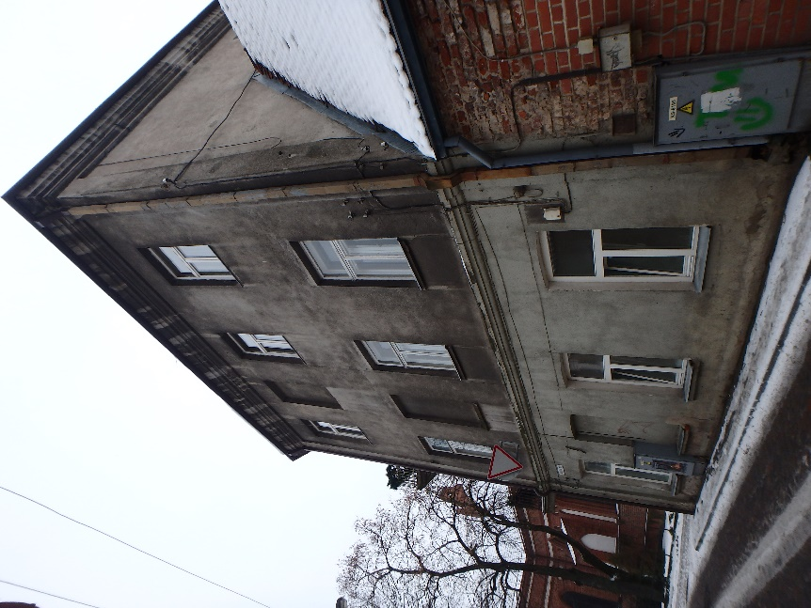
 | F-1 |  | Pavadinimas | Vaizdas iš PR pusės
Fotografavo |  | Andrijana Filinaitė |  |  |  | Data | 2017-02-01
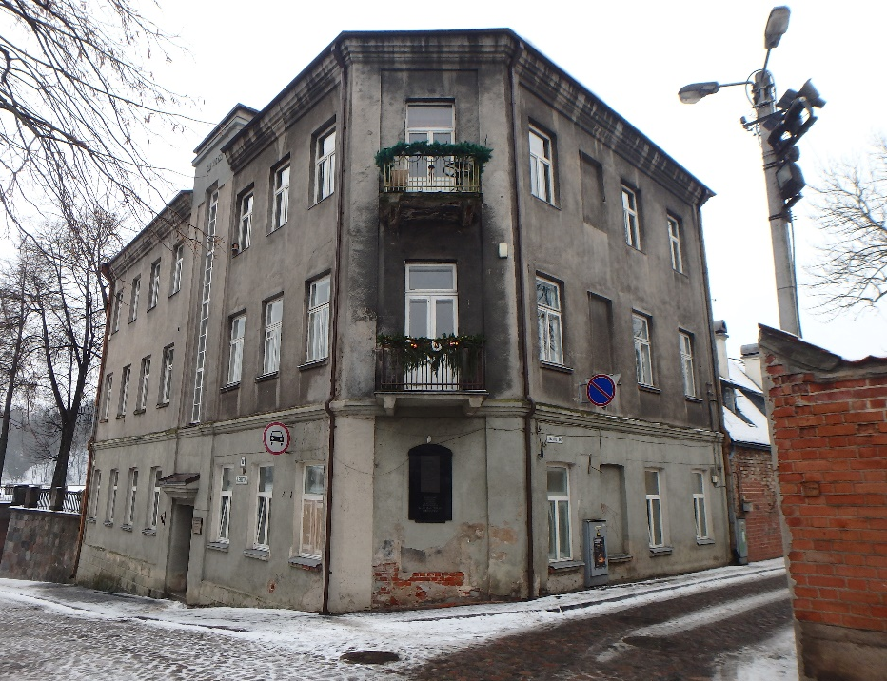
 | F-2 |  | Pavadinimas | PV ir PR fasadai
Fotografavo |  | Andrijana Filinaitė |  |  |  | Data | 2017-02-01
Kultūros vertybės kodas:
10393
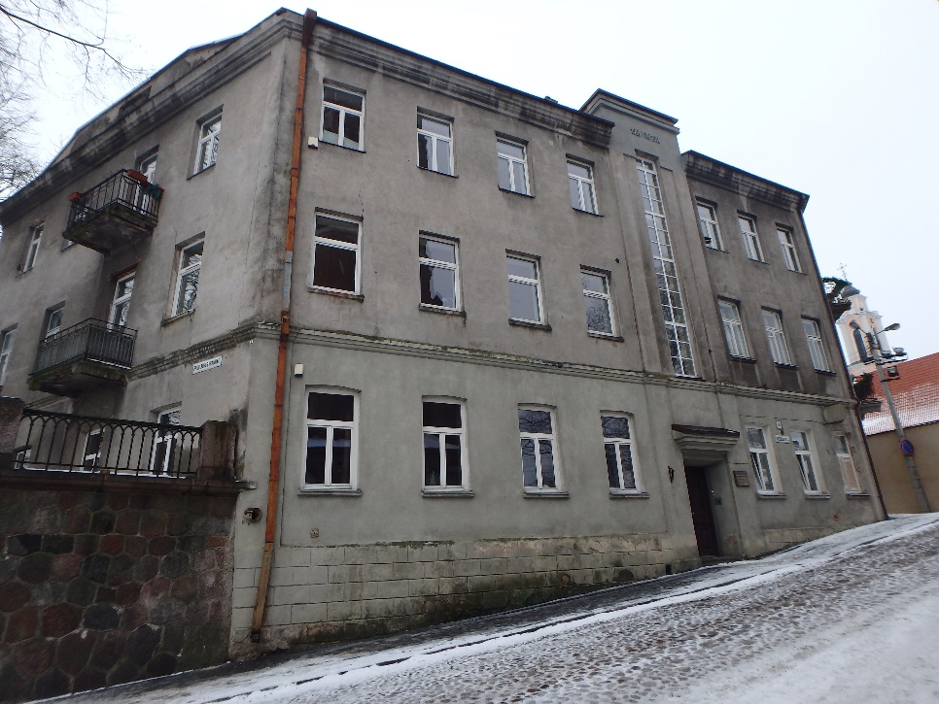
 | F-3 |  | Pavadinimas | PV fasadas
Fotografavo |  | Andrijana Filinaitė |  |  |  | Data | 2017-02-01
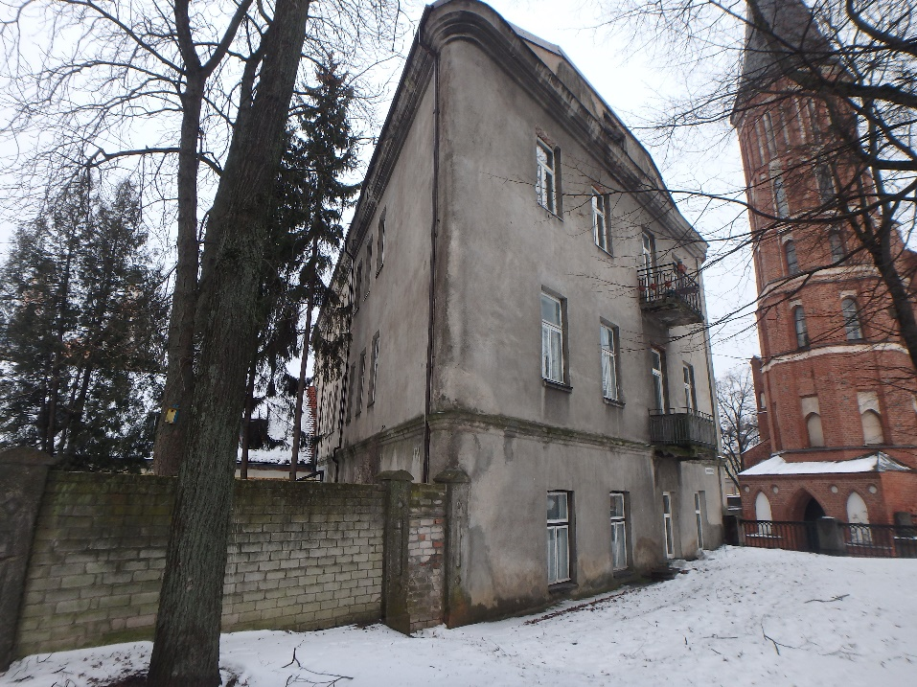
 | F-4 |  | Pavadinimas | V pusės fasadas
Fotografavo |  | Andrijana Filinaitė |  |  |  | Data | 2017-02-01

Kultūros vertybės kodas:
10393
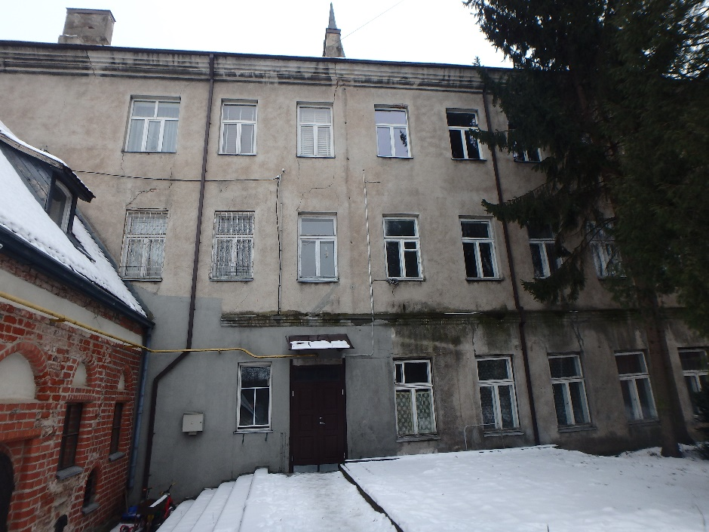
 | F-5 |  | Pavadinimas | Vaizdas iš vidinio kiemo Š pusės
Fotografavo |  | Andrijana Filinaitė |  |  |  | Data | 2017-02-01
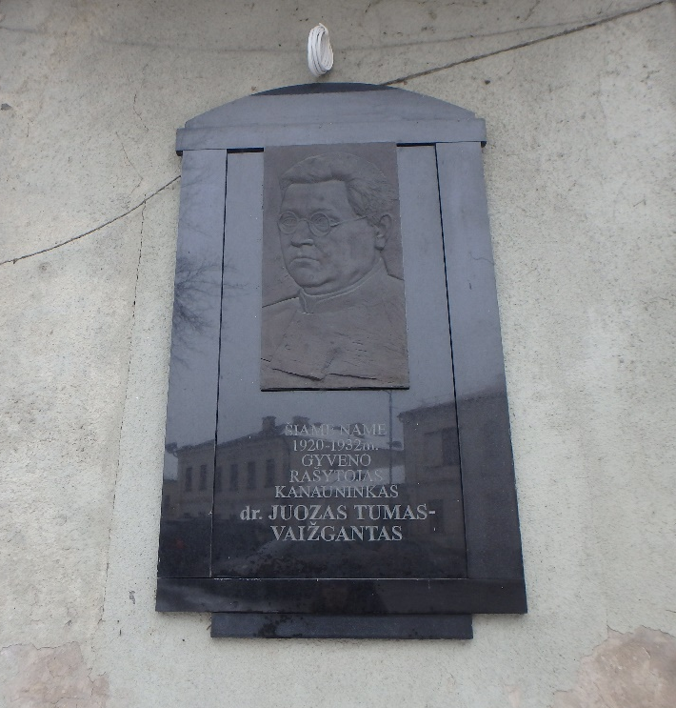
 | F-6 |  | Pavadinimas | Juozo Tumo – Vaižganto atminimo lenta
Fotografavo |  | Andrijana Filinaitė |  |  |  | Data | 2017-02-01

Kultūros vertybės kodas:
10393
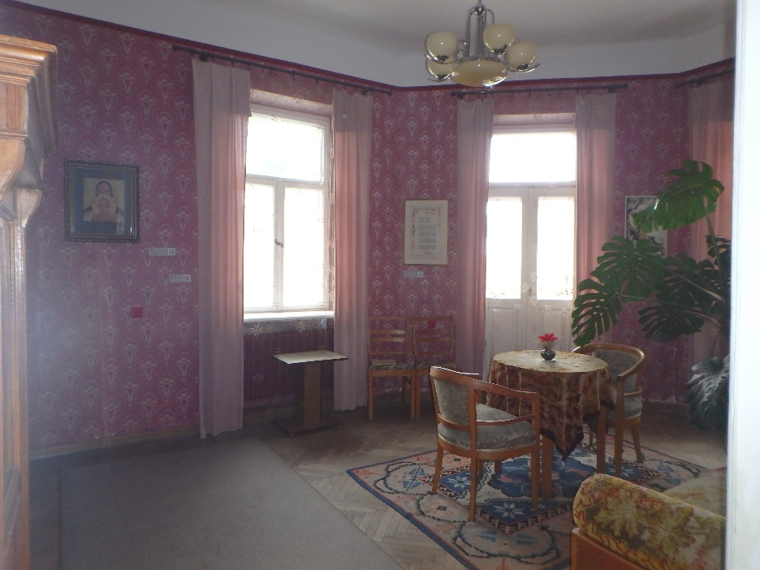
 | F-7 |  | Pavadinimas | Juozo Tumo – Vaižganto buto vidaus interjeras
Fotografavo |  | Andrijana Filinaitė |  |  |  | Data | 2017-02-01
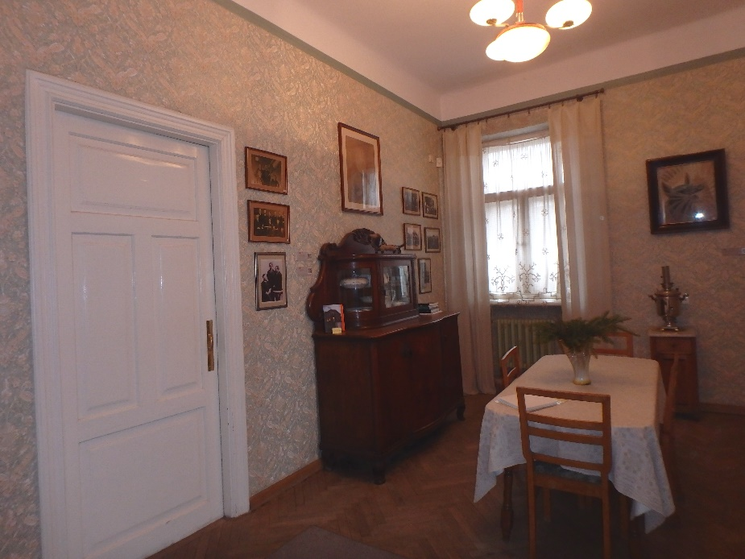
 | F-8 |  | Pavadinimas | Vidaus interjeras
Fotografavo |  | Andrijana Filinaitė |  |  |  | Data | 2017-02-01

Kultūros vertybės kodas:
10393
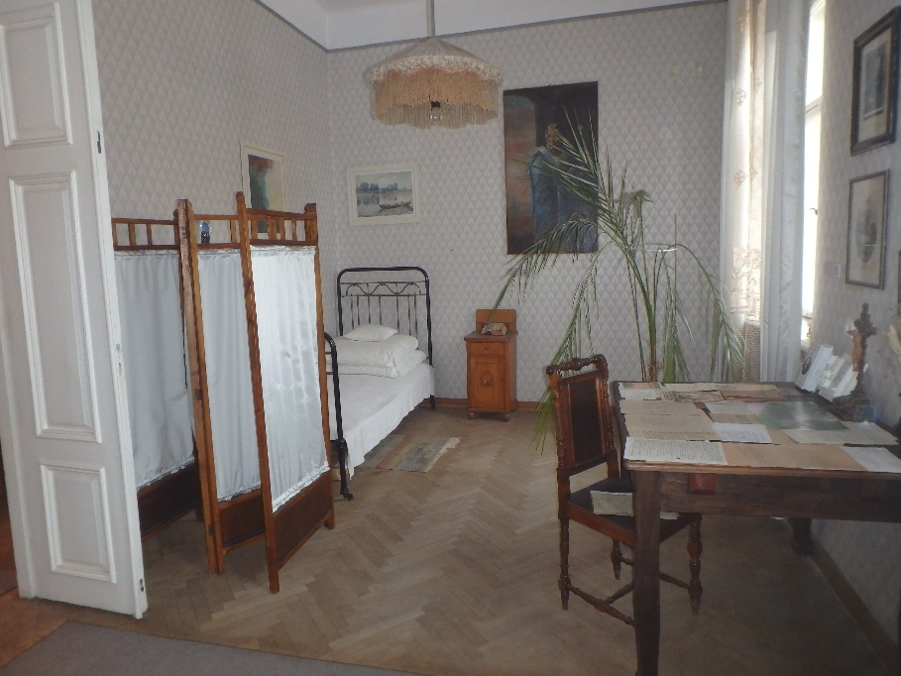
 | F-9 |  | Pavadinimas | Vidaus interjeras
Fotografavo |  | Andrijana Filinaitė |  |  |  | Data | 2017-02-01
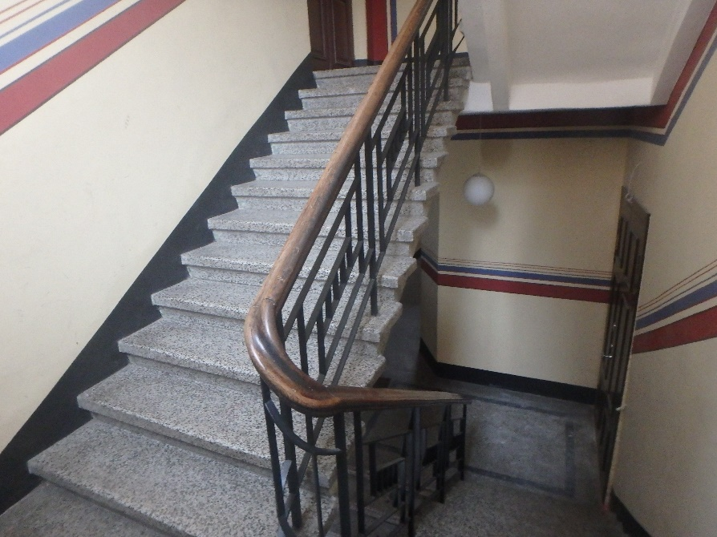
 | F-10 |  | Pavadinimas | Juozo Tumo – Vaižganto buto laiptinė
Fotografavo |  | Andrijana Filinaitė |  |  |  | Data | 2017-02-01

